Isabelle Le Vanier
Naissance : 1721-12-15
Baptême : 1721-12-16

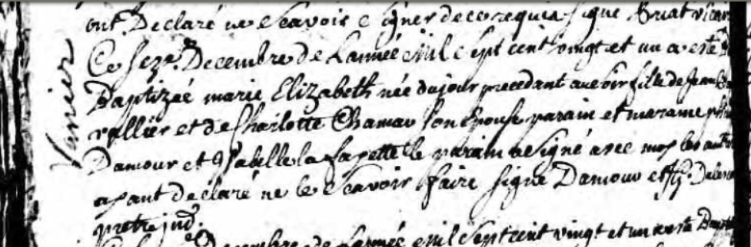

Ce Seize Décembre de L'année mil sept cent vingt et un a été
Baptisée marie Elisabeth née du jour précédent de ce jour fille Jean Bapt
Vanier et de Charlotte Chamar Son Epouse parain et maraine Philippe
Damour et Isabelle Lafayette le parain a Signé avec moy les autres
ayant déclaré ne le Scavoir faire Signé Damour et Dulescouat
pretre mis.

Référence : Fond Drouin

